新城街道辽河社区

工 作 简 报

新城街道辽河社区 2023年11月3日

推进电动车“飞线”专项行动落地

为切实落实好《通辽经济技术开发区“飞线”充电专项治理行动方案》，进一步预防和减少因飞线充电、电线电缆私拉乱设引发的安全隐患，全面提升居民小区消防安全治理水平，2023年11月3日，新城街道辽河社区派出网格员进入所辖小区开展关于“飞线”充电专项治理行动的通知。

行动中，网格员深入辖区进行全方位排查，对发现的“飞线充电”及私拉乱接现象，立即劝阻涉事住户拆除整改，进一步规范充电行为。按照“边检查、边劝改、边宣传”的原则，对涉事住户进行宣传教育，并通过张贴“严禁飞线充电”告知书、在居民微信群发送安全提示等形式，提醒居民杜绝“飞线”充电情况的发生，提高居民的安全意识和自我保护能力，从源头上消除安全隐患。

此次行动提升了辖区居民安全、文明意识。接下来，辽河社区将常态化开展安全隐患排查，更大范围发动居民共同参与监督、管理，牢牢守住社区平安底线，维护好社区文明和谐的居住环境。

影像资料：

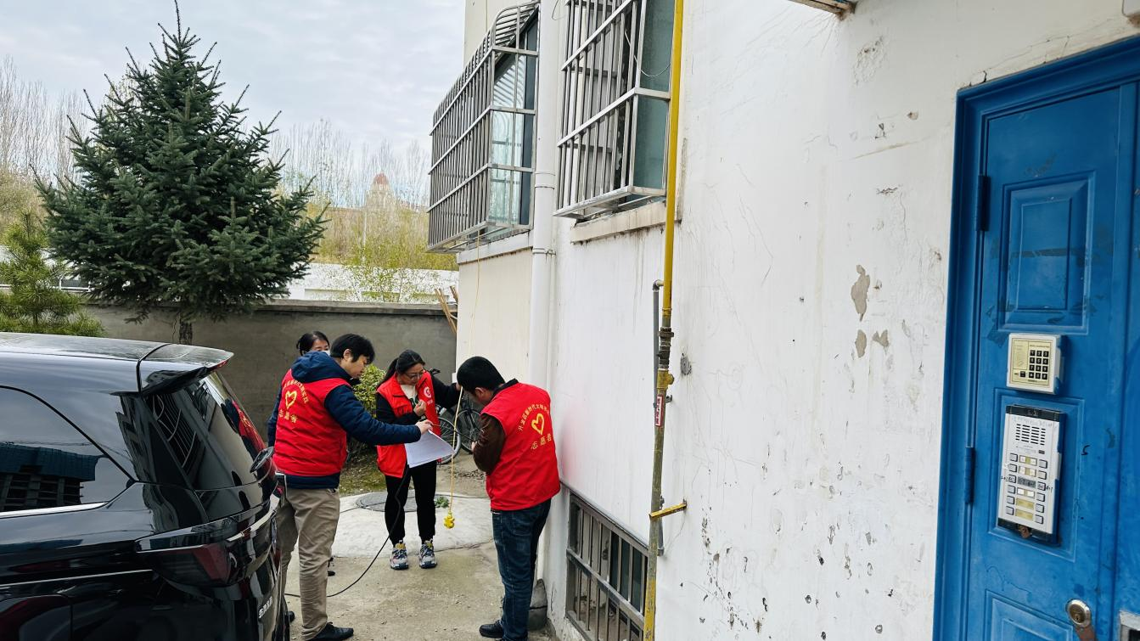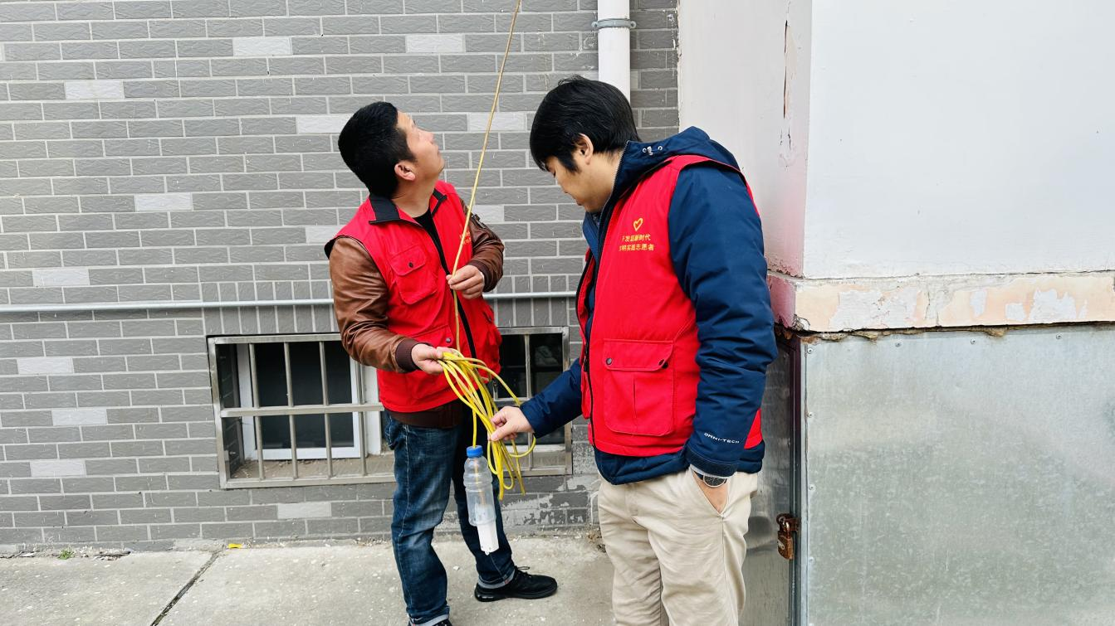

报：新城街道辽河社区